
Académie Vétérinaire de France
Reconnue d'utilité́ publique par décret du 16 avril 1878
34, rue Breguet 75011 PARIS,

Le Dr vétérinaire. Jean DEREGNAUCOURT, président de l’Académie vétérinaire de France, vous prie d’assister à la
Séance académique du 23 octobre 2025, 14h00 - 18h00

qui se tiendra en visioconférence par le lien ci-dessous :
Participer à la réunion Zoom
https://us06web.zoom.us/j/88105970773?pwd=bG4B7uXigRmfVH62G68O5Ha62aUSAc.1
ID de réunion: 881 0597 0773
Code secret: 598533

PARTIE I (publique)
Présentation et Introduction : Dr Jean DEREGNAUCOURT
Séance Histoire « De la paléogénétique des épizooties à l’évolution de la médecine des Nouveaux animaux de compagnie »
Coordinateur : Dr Didier BOUSSARIE
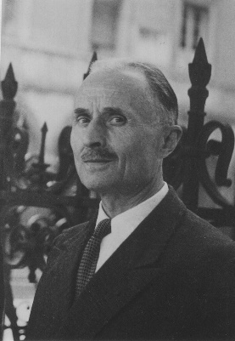
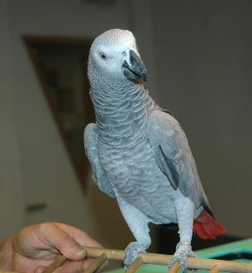
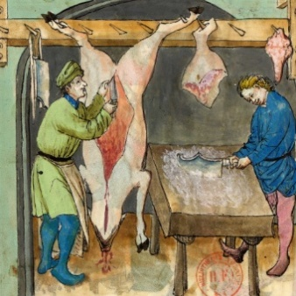
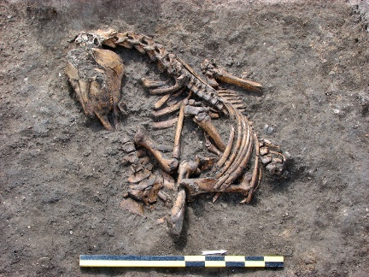

Cette séance placée sous le thème de l’Histoire va nous plonger dans la Préhistoire pour se terminer à l’époque actuelle. Elle commence par l’archéologie des épizooties et se termine avec l’évolution de la médecine des Nouveaux animaux de compagnie communément appelés NAC. Les données modernes de l’archéologie, notamment la paléogénétique, apportent un regard nouveau sur le concept One Health. L’Homo sapiens a modifié son environnement dès la période protohistorique avec des conséquences épidémiologiques majeures. Il a également une longue tradition de consommation de viande qui a commencé avec les premiers chasseurs cueilleurs pour se perpétuer au cours de la sédentarisation et avec l’émergence du pastoralisme. Plus près de nous et dans un autre domaine, cette séance rend hommage à notre confrère Marcel Petit, lequel outre d’avoir été un grand résistant, n’eut cesse de promouvoir l’excellence de l’enseignement vétérinaire à travers l’Ecole de Toulouse qui lui doit beaucoup. Enfin, nous verrons comment la médecine vétérinaire a considérablement évoluée au cours de ces deux derniers siècles en passant de la médecine du cheval à celle des NAC qui font désormais partie intégrante de l’activité des vétérinaires praticiens.

14h10- « Comprendre One Health dans la longue durée : un éclairage archéologique » par Annelise Binois-Roman, Docteur vétérinaire (A.2003), Docteur en archéologie, Maître de conférences en archéozoologie à l’Université de Paris 1 Panthéon-Sorbonne UMR 7041 ArScAn équipe ‘Archéologies environnementales'.
Présenté par Didier Boussarie, docteur vétérinaire
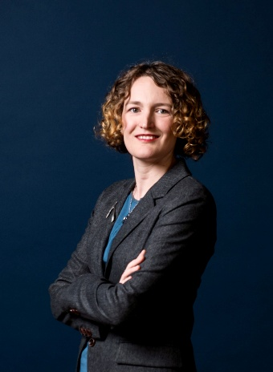
Le concept One Health, approche interdisciplinaire de la santé globale comme résultant de l’interconnexion des santés humaines, animales et des environnements, constitue un cadre désormais central en sciences vétérinaires. Les nombreuses recherches actuelles privilégient toutefois les situations présentes, et intègrent peu de recul historique sur leurs objets d’étude. Or les dynamiques sanitaires contemporaines s’inscrivent dans une histoire complexe, façonnée par les évolutions des sociétés, des organismes et des environnements sur la longue durée. Au cours des 10 000 dernières années, l’humanité a modelé son environnement, formant et défaisant les « paysages pathogènes » qu’elle occupait, et amenant des transitions épidémiologiques majeures. Les sciences archéologiques, notamment l’archéozoologie, la paléoécologie et l’archéologie biomoléculaire, fournissent des archives uniques pour documenter ces processus. Cette communication propose d’intégrer cette perspective temporelle à l’approche One Health, afin d’enrichir la compréhension de l’émergence et de la réémergence des maladies zoonotiques.
14h40- « L'humain mangeur de viande : historique des modes de consommation et des pratiques « par Cloé Fauveau, Docteur vétérinaire, (L 2023), inspecteur de Santé publique vétérinaire.
Présentée par Jean-Luc Angot, docteur vétérinaire
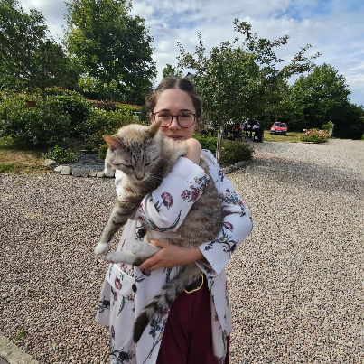
La communication porte sur l’étude des pratiques et des modes de consommation de l’être humain au travers de son histoire. Elle est structurée en quatre parties. La première se concentre sur les quantités et les espèces consommées par les premiers homininés jusqu'à l'époque actuelle. Ensuite, l'étude se resserre géographiquement sur la France, où sont abordés successivement la valeur sociale de la viande, les intérêts et limites de la consommation de celle-ci d'un point de vue médical, et enfin le questionnement éthique qui est soulevé par la consommation de chair animale. L'idée de cette intervention n'est pas de défendre un travail qui a déjà été défendu, mais plutôt de discuter de certains aspects.

15h10- « Le parcours d’un Illustre de la profession vétérinaire et de la Résistance au XXe siècle : Marcel Petit ou l’engagement à toute épreuve » par Philippe Brauneisen, Docteur vétérinaire (T. 2024), inspecteur de Santé publique vétérinaire, doctorant au sein d'EPIDESA, une équipe de l'UMR IAHP de l'ENVT. Master « One Health - Managing Health of Populations", Master "PAGERS : Politiques de l'Alimentation et Gestion des Risques Sanitaires
Présenté par Michel Baussier, docteur vétérinaire
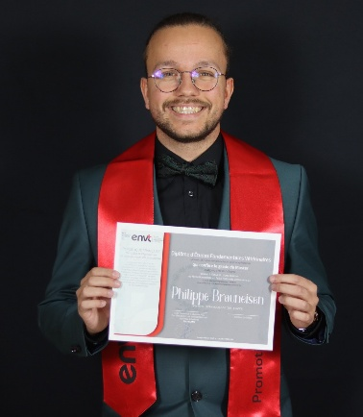

Qui était Marcel Petit ? Excellent élève, scientifique accompli, professeur respecté, syndicaliste fougueux, directeur craint, résistant déterminé, déporté politique tenace, inspecteur général ambitieux… Les qualificatifs ne manquent pas dès qu’il est question d’une des plus grandes figures qu’a comptées la profession vétérinaire au XXe siècle.
Cette communication se propose de rappeler à la mémoire collective des vétérinaires un Illustre qui en a étonnamment disparu. Pour ce faire, elle suit le parcours de Marcel Petit, de 1907 à 1960, en le replaçant dans le contexte changeant de la profession vétérinaire. Elle s’attarde en particulier sur une époque en tout point unique, la Seconde Guerre Mondiale, au cours de laquelle Marcel Petit s’est distingué par sa participation active à la Résistance, qui lui valut d’être arrêté et déporté.

15h40- « Historique de la médecine et de la chirurgie des Nouveaux animaux de compagnie » par Didier Boussarie, Docteur vétérinaire (L. 72), président honoraire du GENAC, président honoraire de l’Académie vétérinaire de France.
Présenté par Samuel Boucher, docteur vétérinaire
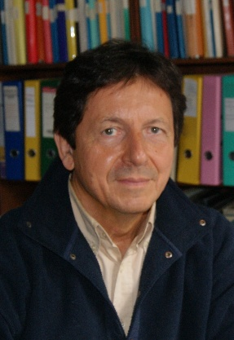
La médecine et la chirurgie des Nouveaux animaux de compagnie (NAC) ont considérablement évoluées depuis une cinquantaine d’années. Parallèlement ces animaux ont fait l’objet d’une médicalisation croissante et le nombre de NAC rencontrés en consultation dans les cabinets et cliniques vétérinaires n’a cessé d’augmenter. En raison d’une règlementation plus contraignante, le panel de ces animaux est devenu plus conventionnel. Les propriétaires sont de plus en plus informés et de plus en plus exigeants quant à la qualité de soins prodigués à leurs animaux. Les vétérinaires ont donc dû s’adapter à cette clientèle nouvelle, à ces NAC qui font désormais partie intégrante de leur activité libérale.

PARTIE II (réservée aux membres)
Approbation des CR des séances du 18 et 19 juin 2025.
Questions diverses

